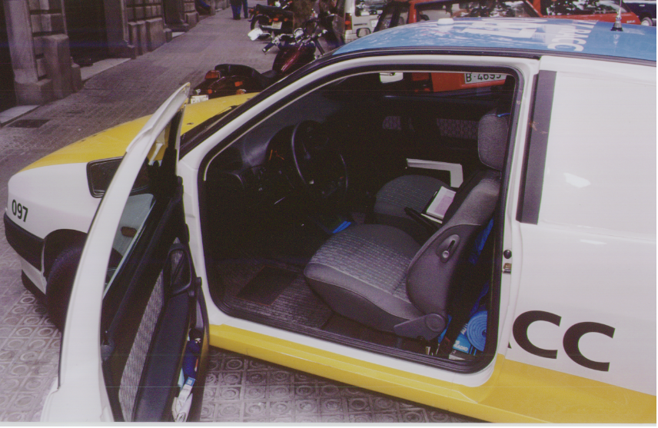

Cotxe taller del Reial Automóbil Club de Catalunya equipat amb el RTX-21.

